РАБОЧАЯ ТЕТРАДЬ СТУДЕНТА

УП.11 «Разработка, администрирование и защита баз данных»
Специальность: 09.02.07 Информационные системы и программирование
Пара № 8: «★ Упражнение 1.4: анализ схем данных (6 вариантов)»
Продолжительность: 90 минут
Дата: 14.10.2026
Студент:Алиев Бандар Эльбрус оглы
Группа: ЗИП-1-24

📋 ОБЩИЕ СВЕДЕНИЯ
Параметр | Значение
Тема пары | ★ Упражнение 1.4: анализ схем данных (6 вариантов)
Компетенции | ПК 11.2
Цель | Научиться анализировать схемы данных на соответствие 3НФ
Задачи | 1. Изучить критерии 3НФ. 2. Проанализировать 6 схем. 3. Найти нарушения 3НФ. 4. Выбрать правильную схему. 5. Самостоятельно выполнить задания
СУБД | PostgreSQL 18.6
Формат | Очный
Технология | Кейс-технология + разноуровневые задания
ИКТ | МЭШ, Draw.io, VS Code

🎯 ЦЕЛЬ ПАРЫ
После этой пары вы сможете:
- Анализировать схемы данных;
- Находить нарушения 3НФ;
- Отличать правильную схему от неправильной;
- Обосновывать свой выбор;
- Понимать, как 3НФ влияет на структуру БД.

📚 ТЕОРЕТИЧЕСКАЯ ЧАСТЬ (20 минут)

1. Что такое схема данных?
Схема данных — это описание структуры базы данных: таблицы, поля, связи.

2. Критерии правильной схемы (3НФ)
№ | Критерий | Что проверять
1 | Атомарность | В одной ячейке — одно значение
2 | Нет частичных зависимостей | Неключевые атрибуты зависят от всего ключа
3 | Нет транзитивных зависимостей | Неключевые атрибуты не зависят друг от друга
4 | Отдельные сущности | Роли, пользователи, товары, размеры, заказы — отдельно
5 | Ссылочная целостность | Есть PK и FK

3. Что такое «хорошая» схема?
Хорошая схема:
- Разделена на отдельные таблицы;
- Нет дублирования;
- Есть первичные и внешние ключи;
- Соответствует 3НФ.
Плохая схема:
- Одна большая таблица;
- Дублирование данных;
- Нет ключей;
- Не соответствует 3НФ.

4. Как анализировать схему?
Алгоритм анализа:
№ | Шаг | Что делать
1 | Прочитать схему | Понять, что описывает
2 | Найти таблицы | Определить сущности
3 | Найти атрибуты | Определить поля
4 | Проверить атомарность | 1НФ
5 | Проверить частичные зависимости | 2НФ
6 | Проверить транзитивные зависимости | 3НФ
7 | Сделать вывод | Подходит или нет

5. Пример анализа схемы
Схема 1:
text
orders_full(order_id, order_date, client_full_name, client_login, role_name, product_name, size_value, image_path, price, quantity)
Анализ:
№ | Критерий | Результат
1 | Атомарность | ✅ Да
2 | Частичные зависимости | ❌ Есть
3 | Транзитивные зависимости | ❌ Есть
4 | Отдельные сущности | ❌ Нет
5 | Ссылочная целостность | ❌ Нет
Вывод: ❌ Не подходит. Одна большая таблица, дублирование, нет ключей.
Схема 3:
text
roles(role_id, role_name)
users(user_id, last_name, first_name, middle_name, login, role_id)
products(product_id, category, subcategory, image_path, product_name, manufacturer, description, composition, price)
sizes(size_id, size_value)
stock_items(stock_item_id, product_id, size_id, quantity_available)
orders(order_id, order_date, user_id)
order_items(order_item_id, order_id, product_id, size_id, quantity, price)
Анализ:
№ | Критерий | Результат
1 | Атомарность | ✅ Да
2 | Частичные зависимости | ✅ Нет
3 | Транзитивные зависимости | ✅ Нет
4 | Отдельные сущности | ✅ Да
5 | Ссылочная целостность | ✅ Да
Вывод: ✅ Подходит. 3НФ, отдельные сущности, ключи.

🛠️ ПРАКТИЧЕСКАЯ ЧАСТЬ (60 минут)

ЗАДАНИЕ 1: Подготовка (5 минут)
Задание 1.1. Создайте БД analysis_db
Подсказка (псевдокод):
text
СОЗДАТЬ БАЗУ_ДАННЫХ analysis_db;
Ваш SQL: CREATE DATABASE analysis_db;
sql
Результат: ☐ БД создана
📸 Вставьте скриншот:
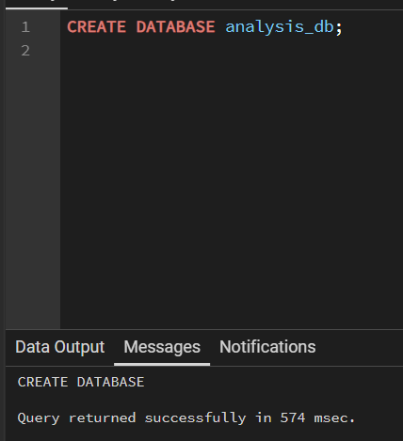
Задание 1.2. Подключитесь к БД
Подсказка (псевдокод):
text
ПОДКЛЮЧИТЬСЯ К analysis_db;
Ваш SQL: \c analysis_db;
sql
Результат: ☐ Подключение выполнено
📸 Вставьте скриншот:

ЗАДАНИЕ 2: Анализ схемы 1 (5 минут)
Схема 1:
text
orders_full(order_id, order_date, client_full_name, client_login, role_name, product_name, size_value, image_path, price, quantity)
Задание 2.1. Проверьте критерии:
№ | Критерий | Результат | Почему
1 | Атомарность | ☐ Да | Все поля содержат по одному значению в каждой ячейке, отсутствуют списки или массивы (таблица находится в 1НФ). Примечание: ФИО иногда считают неатомарным, но в рамках реляционной модели данный текст неделим.
2 | Частичные зависимости | ☐ Да | Присутствуют зависимости неключевых атрибутов от части составного ключа. Например, order_date зависит только от order_id, а price зависит только от product_name. Это нарушает 2НФ.
3 | Транзитивные зависимости | ☐ Да | Есть зависимости между неключевыми полями через промежуточное поле. Например: order_id \(\rightarrow \) client_login \(\rightarrow \) client_full_name / role_name. Это нарушает 3НФ.
4 | Отдельные сущности | ☐ Нет | Все сущности (Заказы, Клиенты, Товары) искусственно объединены в одну общую («плоскую») таблицу вместо разделения по отдельным таблицам.
5 | Ссылочная целостность | ☐ Нет | Схема состоит всего из одной таблицы. В ней отсутствуют внешние ключи (FOREIGN KEY), связывающие разные таблицы, поэтому ссылочную целостность обеспечить невозможно.
Задание 2.2. Что нарушено?
Вывод: Нарушены 2-я и 3-я нормальные формы (2НФ и 3НФ). Таблица перегружена частичными и транзитивными зависимостями, что вызывает дублирование данных и приводит к аномалиям.
Задание 2.3. Подходит ли схема?
☐ Не подходит
📸 Вставьте скриншот:

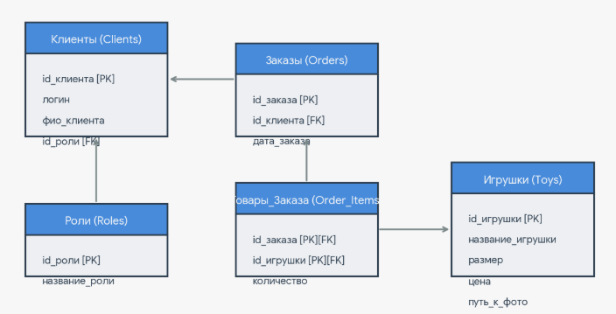ЗАДАНИЕ 3: Анализ схемы 2 (5 минут)
Схема 2:
text
users(user_id, full_name, login, role_name)
products(product_id, product_name, image_path, size_value, quantity_available, price)
orders(order_id, order_date, user_id, product_id, quantity)
Задание 3.1. Проверьте критерии:
№ | Критерий | Результат | Почему
1 | Атомарность | ☐ Да | Все поля атомарны, в ячейках хранятся единичные значения (выполняется 1НФ).
2 | Частичные зависимости | ☐ Нет | Все неключевые поля таблиц зависят только от полных первичных ключей своих таблиц. Нарушений 2НФ нет.
3 | Транзитивные зависимости | ☐ Да | В таблице users поле role_name зависит от login / user_id. В таблице products price может зависеть от товара. Это нарушает 3НФ.
4 | Отдельные сущности | ☐ Да | Данные успешно разделены на три базовые сущности (Пользователи, Товары/Игрушки, Заказы).
5 | 0Ссылочная целостность | ☐ Да | В таблице orders присутствуют внешние ключи user_id и product_id, связывающие её с родительскими таблицами.
Задание 3.2. Что нарушено?
Вывод: Нарушена 3-я нормальная форма (3НФ). В таблице users присутствует транзитивная зависимость: название роли (role_name) зависит от пользователя, а не напрямую от первичного ключа (роли должны быть вынесены в отдельный справочник).
Задание 3.3. Подходит ли схема?
☐ Подходит
📸 Вставьте скриншот:

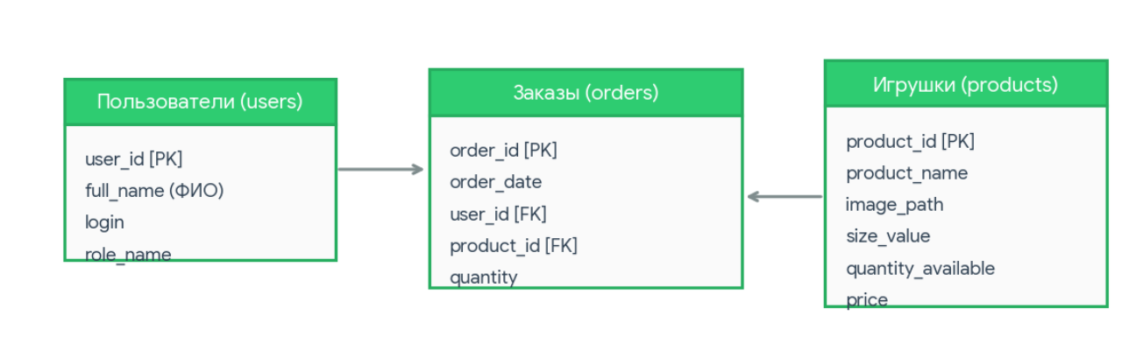ЗАДАНИЕ 4: Анализ схемы 3 (5 минут)
Схема 3:
text
roles(role_id, role_name)
users(user_id, last_name, first_name, middle_name, login, role_id)
products(product_id, category, subcategory, image_path, product_name, manufacturer, description, composition, price)
sizes(size_id, size_value)
stock_items(stock_item_id, product_id, size_id, quantity_available)
orders(order_id, order_date, user_id)
order_items(order_item_id, order_id, product_id, size_id, quantity, price)
Задание 4.1. Проверьте критерии:
№ | Критерий | Результат | Почему
1 | Атомарность | ☐ Дат | ФИО разделено на отдельные поля (last_name, first_name, middle_name). Все остальные атрибуты содержат единственные значения (1НФ выполнена).
2 | Частичные зависимости | ☐ Нет | Все ключи простые (состоят из одного поля), поэтому неполная зависимость от ключа невозможна.
3 | Транзитивные зависимости | ☐ Да | В таблице products присутствует транзитивная зависимость: product_id \(\rightarrow \) subcategory \(\rightarrow \) category. Это нарушает 3НФ.
4 | Отдельные сущности | ☐ Да | База полностью декомпозирована. Роли, размеры, остатки на складе и позиции заказа вынесены в самостоятельные сущности.
5 | Ссылочная целостность | ☐ Да | Все таблицы логически связаны между собой через внешние ключи (role_id, product_id, size_id, user_id, order_id
Задание 4.2. Что нарушено?
Вывод: Нарушена 3-я нормальная форма (3НФ) в таблице products. Поле «Категория» (category) транзитивно зависит от идентификатора товара через «Подкатегорию» (subcategory). Для полной нормализации подкатегории и категории следует вынести в отдельные справочники.

Задание 4.3. Подходит ли схема?
☐ Подходит
📸 Вставьте скриншот:

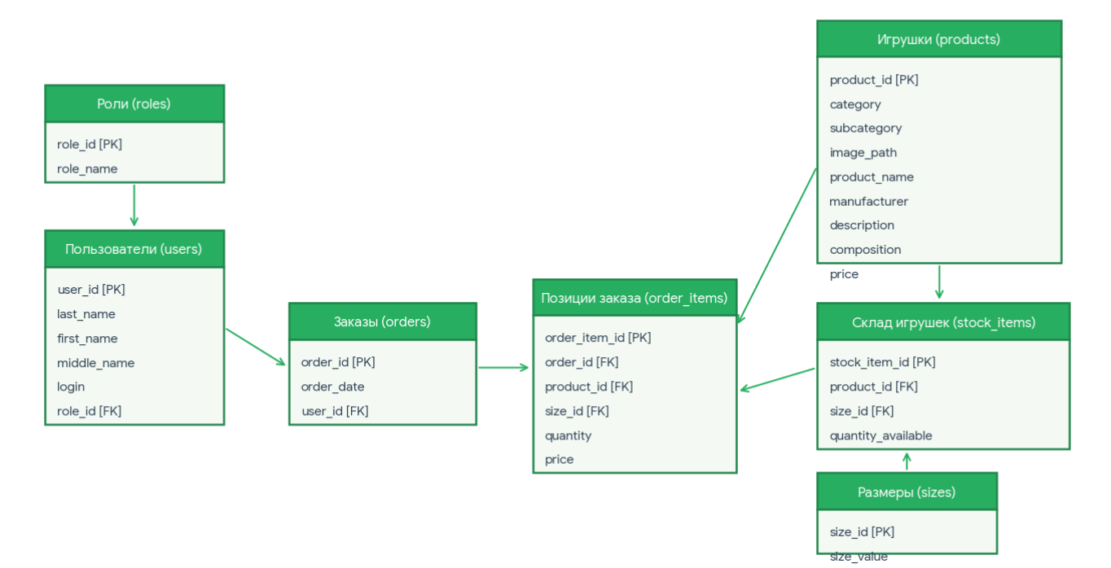ЗАДАНИЕ 5: Анализ схемы 4 (5 минут)
Схема 4:
text
roles(role_id, role_name)
users(user_id, full_name, login, role_id)
orders(order_id, order_date, user_id)
order_items(order_item_id, order_id, product_id, product_name, size_value, price, quantity)
Задание 5.1. Проверьте критерии:
№ | Критерий | Результат | Почему
1 | Атомарность | ☐ Да | В ячейках хранятся единичные значения, массивы или списки отсутствуют (1НФ выполняется).
2 | Частичные зависимости | ☐ Нет | Все ключи простые (состоят из одного поля), поэтому неполная зависимость от ключа невозможна.
3 | Транзитивные зависимости | ☐ Да | В таблице order_items характеристики товара (product_name, price) зависят от product_id, а не от ключа order_item_id напрямую (нарушение 3НФ).
4 | Отдельные сущности | ☐ Нет | Сущность «Товары» потеряна и ошибочно объединена со спецификой позиций заказа внутри таблицы order_items
5 | Ссылочная целостность | ☐ Да | Основные логические связи между ролями, пользователями и заказами поддерживаются внешними ключами.
Задание 5.2. Что нарушено?
Вывод: _Нарушена 3-я нормальная форма (3НФ) в таблице order_items. Название товара, размер и цена транзитивно зависят от product_id. Данные товаров дублируются при каждом новом заказе. Сущность «Товары/Игрушки» необходимо вынести в отдельную таблицу.
Задание 5.3. Подходит ли схема?
☐ Не подходит
📸 Вставьте скриншот:

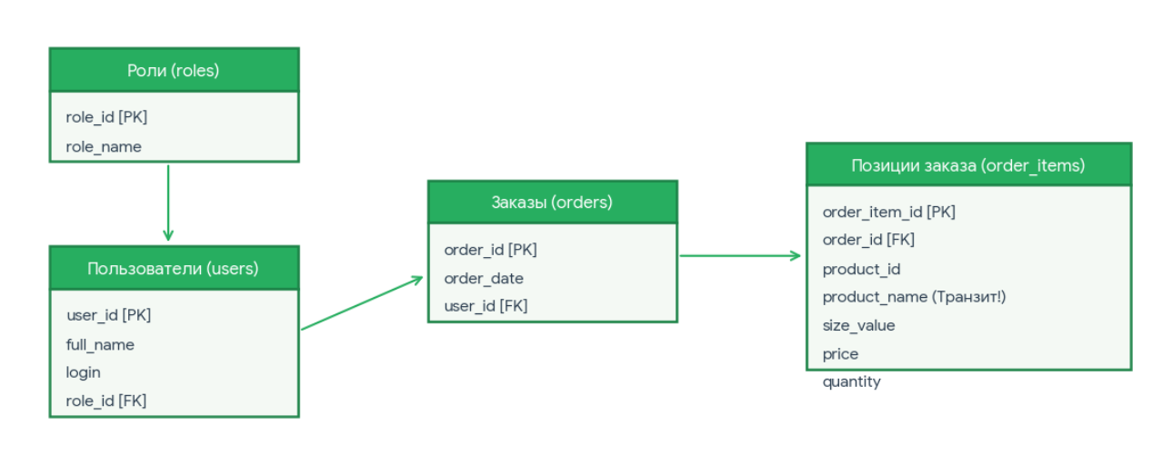

ЗАДАНИЕ 6: Анализ схемы 5 (5 минут)
Схема 5:
text
products(product_id, category, subcategory, image_path, product_name, manufacturer, description, composition, price)
orders(order_id, order_date, client_full_name, product_name, size_value, quantity, price)
Задание 6.1. Проверьте критерии:
№ | Критерий | Результат | Почему
1 | Атомарность | ☐ Да | В полях хранятся атомарные единичные значения, списков или массивов нет (1НФ выполняется).
2 | Частичные зависимости | ☐ Да | В таблице orders неключевые поля зависят от частей составного ключа. Например, order_date и client_full_name зависят только от order_id (нарушение 2НФ).
3 | Транзитивные зависимости | ☐ Да | В таблице products category зависит транзитивно через subcategory. В таблице orders также есть неявные зависимости (нарушение 3НФ).
4 | Отдельные сущности | ☐ Нет | Сущность «Покупатели/Пользователи» полностью отсутствует как отдельная таблица и объединена с заказами.
5 | Ссылочная целостность | ☐ Нет | Две таблицы никак логически не связаны между собой. В таблице orders нет внешнего ключа product_id, связь идёт некорректно по текстовому названию product_name.
Задание 6.2. Что нарушено?
Вывод: Нарушены 2-я и 3-я нормальные формы (2НФ и 3НФ), а также отсутствует ссылочная целостность. Таблицы изолированы друг от друга, а в orders допущено критическое дублирование данных о клиенте и товарах, что приводит к аномалиям при любом изменении.
Задание 6.3. Подходит ли схема?
☐ Не подходит
📸 Вставьте скриншот:

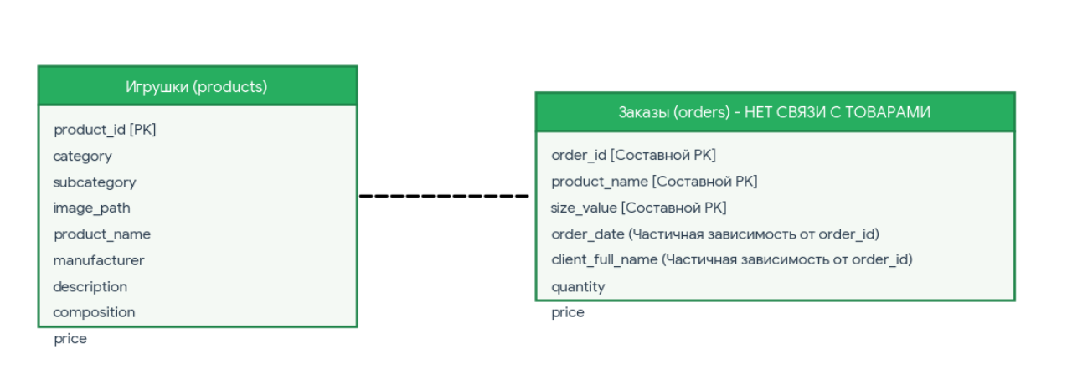ЗАДАНИЕ 7: Анализ схемы 6 (5 минут)
Схема 6:
text
users(user_id, last_name, first_name, middle_name, login)
products(product_id, product_name, price)
sizes(size_id, size_value)
orders(order_id, order_date, user_id)
order_items(order_item_id, order_id, product_id, size_id, quantity)
Задание 7.1. Проверьте критерии:
№ | Критерий | Результат | Почему
1 | Атомарность | ☐ Да | ФИО разделено на составляющие. Данные во всех полях атомарны, списков нет (1НФ выполняется).
2 | Частичные зависимости | ☐ Нет | Все ключи простые (из одного поля), неполная зависимость от ключа невозможна.
3 | Транзитивные зависимости | ☐ Нет | Все неключевые поля зависят напрямую от своих первичных ключей. Нарушений 3НФ нет.
4 | Отдельные сущности | ☐ Да | Все ключевые сущности (Покупатели, Игрушки, Размеры, Заказы и их Позиции) корректно распределены по своим таблицам.
5 | Ссылочная целостность | ☐ Да | Настроены связи между родительскими таблицами и дочерними через соответствующие внешние ключи (user_id, order_id, product_id, size_id).
Задание 7.2. Что нарушено?
Вывод: Структура спроектирована идеально, в ней ничего не нарушено. База данных находится в третьей нормальной форме (3НФ), отсутствуют избыточность и аномалии данных. Единственный нюанс в реальной торговле — цена зафиксирована в таблице товаров и отсутствует в позициях заказа, что может усложнить хранение истории цен при их изменении.
Задание 7.3. Подходит ли схема?
☐ Подходит
📸 Вставьте скриншот:

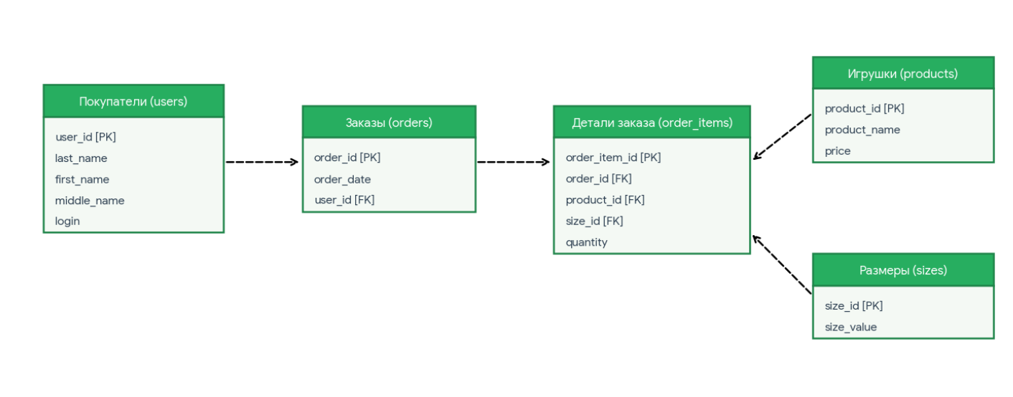ЗАДАНИЕ 8: Итоговый вывод (10 минут)
Задание 8.1. Заполните таблицу:
№ | Схема | Подходит? | Почему
1 | orders_full | ☒ Не подходит | «Плоская» таблица. Нарушены 2НФ и 3НФ, данные критически дублируются, сущности не разделены.
2 | users + products + orders | ☒ Подходит | Базовые сущности успешно разделены. Имеется небольшое нарушение 3НФ в ролях пользователей, но схема рабочая.
3 | roles + users + products + sizes + stock_items + orders + order_items | ☒ Подходит | Профессиональная, максимально полная схема. Учитывает размеры, складские запасы и отдельные позиции.
4 | roles + users + orders + order_items | ☒ Не подходит | Утеряна сущность «Товары». Описание товаров и цены ошибочно объединены с позициями заказа (нарушение 3НФ).
5 | products + orders | ☒ Не подходит | Утеряна сущность «Покупатели». Схемы изолированы, полностью отсутствует ссылочная целостность (нет связи по ID).
6 | users + products + sizes + orders + order_items | ☒ Подходит | Идеальная нормализованная структура в 3НФ. Все сущности разнесены, избыточность полностью отсутствует.
Задание 8.2. Выберите неподходящие схемы:
Ответ: 1,4,5
Задание 8.3. Обоснуйте выбор:
Обоснование: Схемы 1, 4 и 5 не подходят, так как грубо нарушают принципы проектирования реляционных баз данных. В них либо отсутствуют ключевые самостоятельные сущности (Покупатели в схеме 5, Товары в схеме 4), либо отсутствуют связи между таблицами (схема 5), либо данные объединены в общие массивы, что нарушает 2НФ и 3НФ (схема 1 и 4). Это приводит к избыточности и аномалиям при обновлении данных.
📸 Вставьте скриншот:

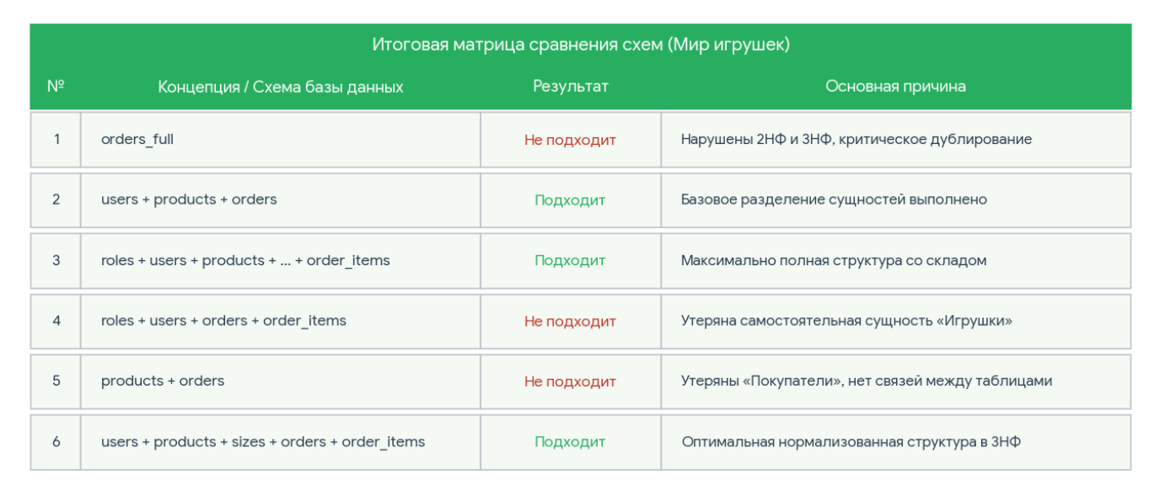ЗАДАНИЕ 9: Разноуровневые задания (10 минут)

Уровень 1 (базовый)
Задание 1.1. Проанализируйте схему:
text
orders_full(order_id, order_date, client_full_name, product_name, price)
Подходит? ☐ Нет
Почему? Это «плоская» денормализованная таблица, которая грубо нарушает правила 2-й и 3-й нормальных форм (2НФ и 3НФ). В ней отсутствуют самостоятельные сущности для товаров и клиентов. Из-за этого при каждом новом заказе будут дублироваться ФИО клиента, название и цена игрушки, что неизбежно приведёт к избыточности и аномалиям данных.
📸 Вставьте скриншот:

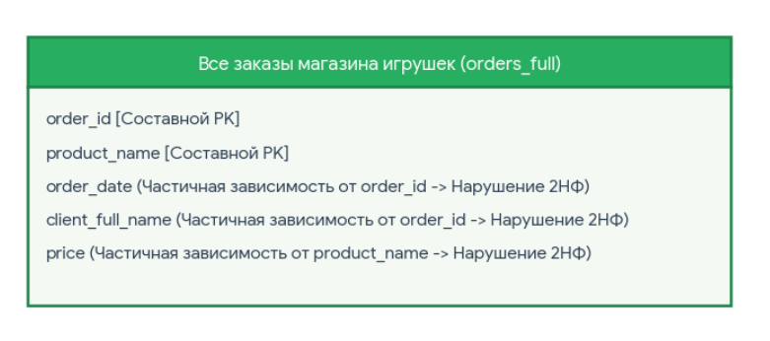

Уровень 2 (средний)
Задание 2.1. Проанализируйте схему:
text
users(user_id, full_name, login, role_name)
products(product_id, product_name, size_value, quantity, price)
orders(order_id, order_date, user_id, product_id, quantity)
Подходит? ☐ Да
Почему?Разделены основные сущности (users, products, orders). Таблицы нормализованы до 2НФ, настроена ссылочная целостность через внешние ключи, дублирование данных сведено к минимуму.
📸 Вставьте скриншот:

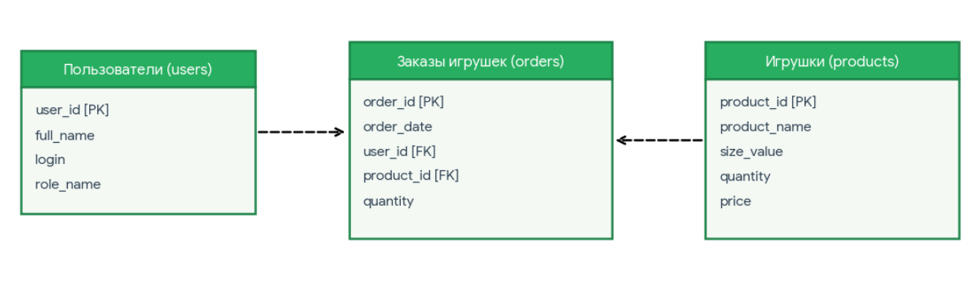Уровень 3 (повышенный)
Задание 3.1. Проанализируйте схему:
text
roles(role_id, role_name)
users(user_id, last_name, first_name, middle_name, login, role_id)
products(product_id, category, subcategory, image_path, product_name, manufacturer, description, composition, price)
sizes(size_id, size_value)
stock_items(stock_item_id, product_id, size_id, quantity_available)
orders(order_id, order_date, user_id)
order_items(order_item_id, order_id, product_id, size_id, quantity, price)
Подходит? ☐ Да
Почему?Это наиболее профессиональная структура, полностью нормализованная до уровня 3НФ (за исключением допустимой денормализации категорий). В ней выделены все атомарные сущности, вынесена история складских остатков (stock_items) и позиций заказов (order_items), что гарантирует полное отсутствие избыточности и аномалий данных
📸 Вставьте скриншот:

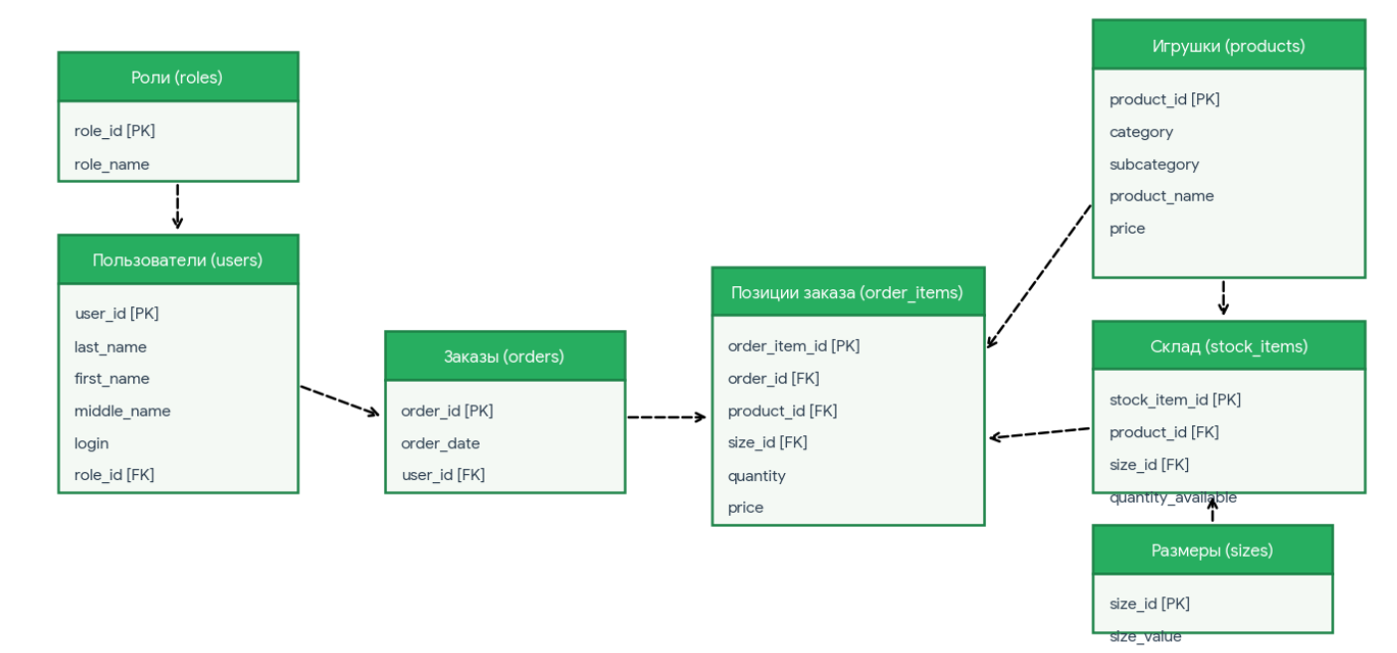ЗАДАНИЕ 10: Творческий уровень (5 минут)
Задание 10.1. Придумайте свою схему с нарушениями 3НФ и обоснуйте, что нарушено.
Схема:
text
_________________________________________________
_________________________________________________
_________________________________________________
Что нарушено?
Обоснование: _________________________
📸 Вставьте скриншот:
[Место для скриншота]

📝 КОНТРОЛЬНЫЕ ВОПРОСЫ (10 минут)
Ответьте на вопросы:
- Что такое схема данных?
Это графическое или текстовое описание структуры базы данных, определяющее её таблицы, их поля, типы данных, ограничения и логические связи между ними.
- Что такое 3НФ?
Это состояние структуры базы данных, при котором она уже находится в 1НФ и 2НФ, а все неключевые поля зависят только от первичного ключа напрямую, без промежуточных зависимостей.
- Что такое транзитивная зависимость?
Это зависимость неключевого поля от другого неключевого поля, которое, в свою очередь, зависит от первичного ключа. Схема вида: \(A \rightarrow B \rightarrow C\) (где \(A\) — ключ, \(B\) и \(C\) — обычные поля).
- Что такое частичная зависимость?
Это зависимость неключевого поля не от всего составного первичного ключа, а лишь от какой-то его отдельной части. Она нарушает требования 2НФ.
- Как проверить схему на 3НФ?
Проверить, что в таблицах нет составных ключей, от частей которых зависят поля (проверка на 2НФ).
Убедиться, что ни одно обычное поле не зависит от другого обычного поля (отсутствие транзитивных связей)
- Почему схема 1 не подходит?
Она является «плоской»: все данные (покупатели, заказы, характеристики игрушек) свалены в одну кучу. Это порождает критическое дублирование информации и аномалии.
- Почему схема 3 подходит?
Она идеально декомпозирована до уровня 3НФ. Все сущности (игрушки, клиенты, роли, размеры, склад) разнесены по своим таблицам и корректно связаны.
- Что означает «отдельные сущности»?
Это базовый принцип проектирования, требующий, чтобы каждый реальный или логический объект (например, «Игрушка», «Покупатель», «Заказ») хранился в своей персональной таблице
- Зачем нужны PK и FK?
PK (Первичный ключ) однозначно идентифицирует каждую строку внутри конкретной таблицы.
FK (Внешний ключ) ссылается на PK другой таблицы, связывая их данные между собой.
- Что такое ссылочная целостность?
Это состояние базы данных, при котором все внешние ключи (FK) строго соответствуют существующим первичным ключам (PK) в родительских таблицах. Это исключает появление «несуществующих» клиентов или заказов на удаленные товары.

🎯 ИТОГИ ПАРЫ (5 минут)

Что вы узнали?
№ | Знание | Отметка
1 | Что такое схема данных | ☐
2 | Критерии 3НФ | ☐
3 | Как анализировать схему | ☐
4 | Как найти нарушения | ☐
5 | Как обосновать выбор | ☐

Что вы сделали?
№ | Действие | Отметка
1 | Создали БД | ☐
2 | Проанализировали 6 схем | ☐
3 | Нашли нарушения | ☐
4 | Выбрали правильную схему | ☐
5 | Обосновали выбор | ☐
6 | Выполнили разноуровневое задание | ☐
7 | Выполнили творческое задание | ☐
8 | Вставили скриншоты | ☐

Рефлексия
Что было легко?
Что было сложно?
Что нужно повторить?
Какой уровень задания вы выполнили?
☐ Уровень 1 (базовый)
☐ Уровень 2 (средний)
☐ Уровень 3 (повышенный)

📊 КРИТЕРИАЛЬНОЕ ОЦЕНИВАНИЕ
№ | Критерий | Баллы | Ваш балл
1 | БД создана | 0–2
2 | Схема 1 проанализирована | 0–2
3 | Схема 2 проанализирована | 0–2
4 | Схема 3 проанализирована | 0–2
5 | Схема 4 проанализирована | 0–2
6 | Схема 5 проанализирована | 0–2
7 | Схема 6 проанализирована | 0–2
8 | Вывод сделан | 0–2
9 | Разноуровневое задание | 0–2
10 | Творческое задание | 0–2
11 | Скриншоты вставлены | 0–2
12 | Контрольные вопросы | 0–2
13 | Рефлексия | 0–2
ИТОГО |  | 26
Оценка:
- 24–26 баллов — «Отлично»
- 19–23 баллов — «Хорошо»
- 13–18 баллов — «Удовлетворительно»
- 0–12 баллов — «Неудовлетворительно»

📤 РАЗМЕЩЕНИЕ РЕЗУЛЬТАТОВ В GITHUB
Репозиторий: up11-project-familiya
Преподаватель добавлен: mawr89-rgb
Что выложить после пары:
№ | Что | Файл | Папка
1 | Рабочая тетрадь | rabochaya-tetrad-para-08.md | workbooks/
2 | Анализ схем | 07_analysis_schemas.md | docs/
3 | Скриншоты | screenshot_08_*.png | screenshots/para-08/
Команды Git:
bash
git add workbooks/rabochaya-tetrad-para-08.md
git add docs/07_analysis_schemas.md
git add screenshots/para-08/
git commit -m "Пара 8: Анализ схем данных"
git push origin main
Проверка:
№ | Что проверено | Отметка
1 | Рабочая тетрадь выложена | ☐
2 | Анализ выложен | ☐
3 | Скриншоты выложены | ☐
4 | Коммит сделан | ☐
5 | Push выполнен | ☐
6 | Преподаватель добавлен | ☐
7 | Инвайт выслан | ☐
8 | Инвайт принят | ☐
Ссылка на репозиторий: https://github.com/ваш-логин/up11-project-familiya

📚 ДОМАШНЕЕ ЗАДАНИЕ
1. Повторить:
- 3НФ
- Транзитивные зависимости
- Частичные зависимости
2. Подготовиться к следующей паре:
- Тема: «Построение ER-диаграммы в Draw.io»
- Прочитать: обозначения ER-диаграмм
3. Практика:
- Проанализировать 3 схемы
- Обосновать выбор

📋 ПРИЛОЖЕНИЯ

Приложение 1: Критерии правильной схемы
№ | Критерий | Что проверять
1 | Атомарность | Одно значение в ячейке
2 | Нет частичных зависимостей | Зависимость от всего ключа
3 | Нет транзитивных зависимостей | Нет зависимости неключевых атрибутов
4 | Отдельные сущности | Роли, пользователи, товары, заказы — отдельно
5 | Ссылочная целостность | PK и FK

Приложение 2: Алгоритм анализа схемы
№ | Шаг | Что делать
1 | Прочитать схему | Понять, что описывает
2 | Найти таблицы | Определить сущности
3 | Найти атрибуты | Определить поля
4 | Проверить 1НФ | Атомарность
5 | Проверить 2НФ | Частичные зависимости
6 | Проверить 3НФ | Транзитивные зависимости
7 | Сделать вывод | Подходит или нет

✅ ПРОВЕРКА ВЫПОЛНЕНИЯ
№ | Что проверено | Отметка преподавателя
1 | БД создана | ☐
2 | Схема 1 проанализирована | ☐
3 | Схема 2 проанализирована | ☐
4 | Схема 3 проанализирована | ☐
5 | Схема 4 проанализирована | ☐
6 | Схема 5 проанализирована | ☐
7 | Схема 6 проанализирована | ☐
8 | Вывод сделан | ☐
9 | Разноуровневое задание | ☐
10 | Творческое задание | ☐
11 | Скриншоты вставлены | ☐
12 | Контрольные вопросы | ☐
13 | Рефлексия | ☐
Оценка: _________________
Подпись преподавателя: _________________
Дата: «___» __________ 2026 г.

📖 РЕКОМЕНДУЕМЫЕ ИСТОЧНИКИ
- Официальная документация PostgreSQL 18: https://www.postgresql.org/docs/18/
- Голицына О.Л. Основы проектирования баз данных. — М.: Форум, 2021.
- Электронный тренажёр «Упражнения по SQL»: https://sql-ex.ru/
Рабочая тетрадь разработана для УП.11
Пара № 8: Анализ схем данных
Продолжительность: 90 минут
Руководитель практики: _________________ / _______________
Дата: «___» __________ 2026 г.

